

Fachkonzept

Gegenstand | Fachkonzept
Version / Datum | 1.0 / 01.05.2009
Auftraggeber | RENT-A-JET
Dokumentenautor | Andrey Behrens
Prüfung durch QM
Am
Ansprechpartner | ThinkLogics, Frederick Geist  frederick.geist@4linkx.de  Tel.: 089 / 99744170  Mobil : 0176 / 20131101

Verzeichnisse

Inhaltsverzeichnis
1.Verzeichnisse 1
1.2.Abbildungsverzeichnis 2
2.Dokument-Versionen 3
3.Einleitung 4
3.1.Leitfaden 4
3.2.Grundlagen 4
3.3.Einordnung der Konzeption im Rahmen des SE-Books 5
3.4.Begriffe 5
3.5.Verwendung von UML-Diagrammen 6
3.6.Vorgehensmodell 7
4.Projektgegenstand 8
4.1.Anlass 8
4.2.Problembeschreibung 8
4.3.Lösung 8
5.Umsetzungen der Anforderungen 11
5.1.Grundsätzlich 11
5.2.Umsetzung 11
6.Datenmodell 12
6.1.Überblick 12
6.2.Detaildarstellung 14
6.2.1.Datenmodell Flugzeuge 14
6.2.2.Datenmodell Vorgänge 15
7.Mitgeltende Unterlagen 17
8.Projektglossar 18
9.Quellenverzeichnis 19

Abbildungsverzeichnis
Abbildung 1: Überblick Gesamtlösung 9
Abbildung 2: Überblick Benutzerführung in der GUI 10
Abbildung 3: Überblick Datenmodell 12
Abbildung 4: Datenmodell Flugzeuge 14
Abbildung 5: Datenmodell Vorgänge 16

Dokument-Versionen
Datum | Version | Änderungen | Autor
01.05.09 | 0.1 | Initiale Version | Andrey Behrens
05.05.09 | 0.9 | Datenmodelle definiert und Anforderungen beschrieben (bei Anforderungen: Verweise auf Analyse) | Andrey Behrens

Einleitung
Das Fachkonzept schlägt die Brücke zwischen den Anforderungen und dem Systementwurf. In der Spezifikation beschreibt der Analytiker das System, das der Auftraggeber bekommen wird aus fachlicher Sicht. Die Spezifikation enthält keine technischen Entwurfsentscheidungen. Diese trifft der Softwarearchitekt erst im Systementwurf. Die Spezifikation ist die Vorlage für den Systementwurf und die spätere Programmierung.
Die Spezifikation folgt dem Stufen- und Release-Plan. Eine Unterscheidung zwischen Grob- und Feinspezifikation wird im Rahmen dieses Projekts nicht unternommen.

Leitfaden
- Die Spezifikation beschreibt, für Kunden und Projektbeteiligte verständlich, das System, das entwickelt wird.
- Der Kunde wirkt beim Erstellen der Spezifikation mit.
- Jeder Systemanwendungsfall ist testbar; der Tester entwickelt pro Systemanwendungsfall mindestens einen Testfall.
- Jede Stufe und jedes Inkrement werden spezifiziert.
- Die Spezifikation enthält keine technischen Entwurfsentscheidungen.
- Der Kunde gibt mindestens die Grobspezifikation frei.
- Ein ansprechendes Benutzerhandbuch des Systems ist selbstverständlich. Es wird mit jedem Release erweitert oder aktualisiert.

Grundlagen
Die Spezifikation ist mehr als ein Dokument, in dem das Systemverhalten beschrieben wird. Als wichtigste Konstruktionsunterlage des Systems muss sie alle fachlichen Anforderungen des Kunden abdecken. Eine korrekte und präzise Spezifikation ist die Grundlage für Aufwandsschätzung, Systementwurf und Test. Fehler, die beim Spezifizieren des Systems begangen werden, haben massive Auswirkungen auf den Projekterfolg. Die Spezifikation verständlich zu schreiben, den Kunden beim Erarbeiten der Spezifikation aktiv einzubeziehen und das Benutzerhandbuch zu entwerfen sind ebenso zentrale Punkte wie qualitätssichernde Maßnahmen. Diese reichen bis zur Freigabe der Spezifikation durch den Kunden.

Einordnung der Konzeption im Rahmen des SE-Books
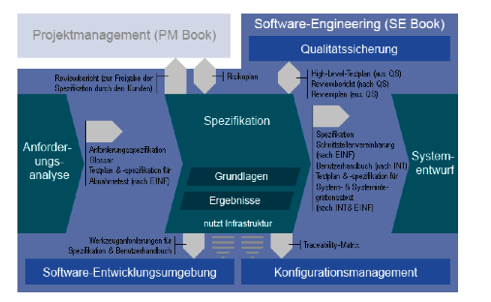

Begriffe
In der Spezifikation beschreibt der Analytiker die Funktionen des zu erstellenden Systems, ohne technische Lösungsvorschläge zu unterbreiten. Das heißt: Der Kunde soll anhand der Spezifikation sehen, wie sich das System genau verhält und nicht, wie das Verhalten technisch realisiert wird. In der Spezifikation sind folgende Teilergebnisse
enthalten:
- Systemanwendungsfälle: Sie legen fest, was das System kann. Anders formuliert: Alles was das System tut, geschieht im Rahmen von Systemanwendungsfällen. Ein Systemanwendungsfall findet im Dialog, im Batch oder bei einer Interaktion mit einem Nachbarsystem statt.
- Datenmodell: Es beschreibt, welche fachlichen Daten das System besitzt, verwaltet und kennt. Jedes Element des Datenmodells hat eine Herkunft und als Ziel einen Anwendungsfall oder ein Nachbarsystem.
- Dialoge: Eine grafische Benutzerschnittstelle (GUI) besteht aus Dialogen. Ein Dialog ist eine Bedienungseinheit, der die Benutzerschnittstelle strukturiert. Sie legen fest, wie der Anwender Informationen eingibt, wie Informationen dargestellt werden und wie der Anwender in den Informationen navigieren kann.
- Batches: Sie bestehen aus Verarbeitungsschritten oder Befehlsketten, die ohne Benutzerinteraktion während des Ablaufs ausgeführt werden. Beispiel: Jede Nacht werden Abrechnungsdaten an eine Druckstraße übertragen.
Hinsichtlich der Einzelpunkte wird für das aktuelle Projekt festgelegt:
Die Systemanwendungsfälle (1. Punkt) werden im Rahmen der Anforderungsanalyse verbindlich und vollständig beschrieben. Die Anwendungsfälle werden vom Kunden verbindlich abgenommen.
Das Datenmodell wird im Rahmen des vorliegenden Dokuments beschrieben.
Dialoge werden in enger Zusammenarbeit mit dem Kunden erzeugt. Vom Entwickler wird ein Muster erstellt, dem Kunden vorgeführt und Anhand des Kundenfeedbacks wird das Muster gegebenenfalls noch angepasst. (Iteratives Entwicklungsmodell, bzw. Rapid Application Development).

Verwendung von UML-Diagrammen
Vorliegendes Dokument benutzt zur Verdeutlichung von Sachverhalten die grafische Beschreibungssprache UML in der Version 2.1. Beim Einsatz der Diagramm liegt Fokus auf der Verdeutlichung von Sachverhalten und einfachen Lesbarkeit. „Ungewöhnliche“ Einsatzvarianten von UML-Diagrammen basieren auf Vorschlägen in [1].

Vorgehensmodell
Für die Analyse wurde das Vorgehensmodell der Firma T-Systems gewählt [2]. Das SE Book beschreibt den Software Engineering Prozess für interne und externe Projekte im Haus T-Systems. Die theoretischen Grundlagen basieren auf dem V-Modell[3], ergänzt um Richtlinien aus der Arbeitspraxis.

Projektgegenstand

Anlass
Gefördert durch Mittel aus dem Konjunkturprogramm II durch Bund und Länder im Investitionsschwerpunkt Infrastruktur strebt das Unternehmen Rent-A-Jet mit Sitz in Wismar eine führende Rolle als Charterunternehmen in der Region Wismar an. Der neu gewählte Vorstandsvorsitzende, Prof. Dr. Dr. H. Neunteufel stellte bei der diesjährigen ordentlichen Hauptversammlung das Maßnahmenpaket "Optimierung der wichtigsten Geschäftsbereiche für die Erreichung mittel- und langfristiger Umsatzsteigerung und kurzfristiger Kostenminimierung" vor.
Im Rahmen des aktuellen Projektes geht es um folgende Teilmaßnahme:
OPT-IT 2: Implementierung einer neuen Software, die die Mitarbeiter der Verwaltung bei Aufgaben der Rechnungsstellung, Zahlungsverfolgung, Angebotserstellung und Kontrolle der Kundenzufriedenheit unterstützt

Problembeschreibung
Standardsoftware, welche den Anforderungen des Unternehmens Rent-A-Jet entspricht, ist in der Anschaffung und Schulung der Mitarbeiter meist zu teuer. Der von Rent-A-Jet gewünschte Funktionsumfang wird oftmals um ein Vielfaches übertroffen. Günstige Lösungen, die den genauen Anforderungen des Unternehmens entsprechen, sind am Markt nicht erhältlich. Die Anpassung von fertiger Software an die individuellen Geschäftsprozesse des Unternehmens sowie eine mögliche Erweiterung des Funktionsumfangs sind mit hohem Aufwand und Kosten verbunden.

Lösung
Nach einer vorläufigen Anforderungsanalyse hat ThinkLogics die Programmierung einer Individualsoftware auf Basis von CakePHP vorgeschlagen und den Zuschlag zur Umsetzung erhalten.
Die von ThinkLogics angebotene Lösung beinhaltet folgende Kernkomponenten:
Die Software wird auf einem zentralen Server innerhalb der Geschäftsräume der Firma installiert. Unterstützt werden alle modernen Betriebssysteme, einschließlich Windows, Mac und Linux.
Von diesem Server kann das System von jedem Computer im LAN des Unternehmens erreicht und mit einem üblichen Webbrowser benutzt werden. Auf der Benutzerseite werden zwei logische Be- reiche angeboten: Die Handhabung des kaufmännischen Schriftwechsels sowie einen administrativen Bereich zur Wartung der zugrunde liegenden Datenbasis.
Die von ThinkLogics konzipierte Gesamtlösung stellt sich im Überblick wie folgt dar:
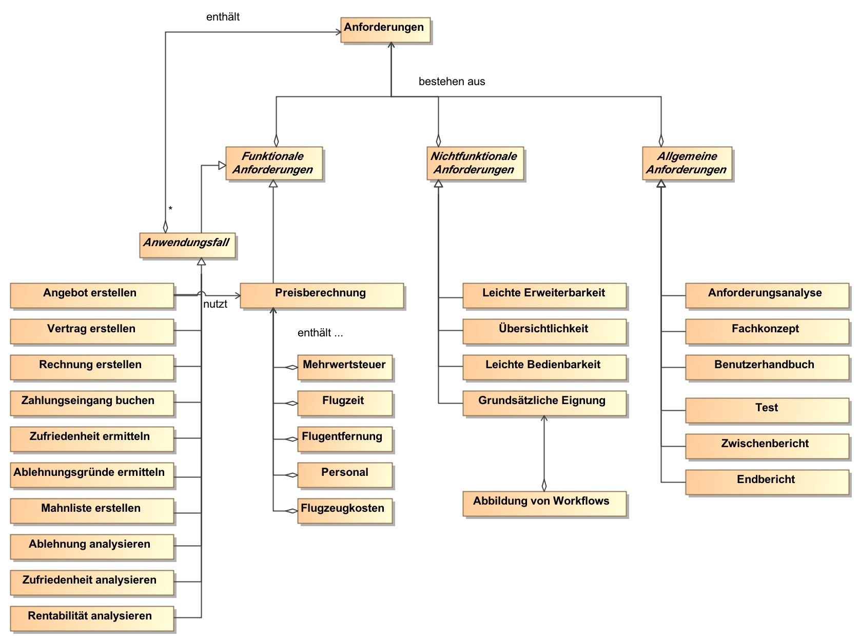
Abbildung 1: Überblick Gesamtlösung
Die Benutzerführung der GUI muss wie folgt aussehen:
Abbildung 2: Überblick Benutzerführung in der GUI
Ergänzend wurde im Angebot angegeben, moderne Entwicklungsprinzipien und Rapid Development Methoden einzusetzen.

Umsetzungen der Anforderungen

Grundsätzlich
Die Anforderungen sind der Anforderungsanalyse zu entnehmen.

Umsetzung
Die Anforderungen werden via MVC-Pattern in CakePHP umgesetzt. Die Entwicklungsprinzipien richten sich nach durch die CakePHP vorgegebenen Mustern.
Abweichungen gibt es dabei an folgenden Stellen:
- Projektsprache ist Deutsch
- Datenmodelle, Datenbank-Tabellen und Felder sind Deutsch
- Datenbanktabellen bekommen einen Namen im Plural

Datenmodell

Überblick
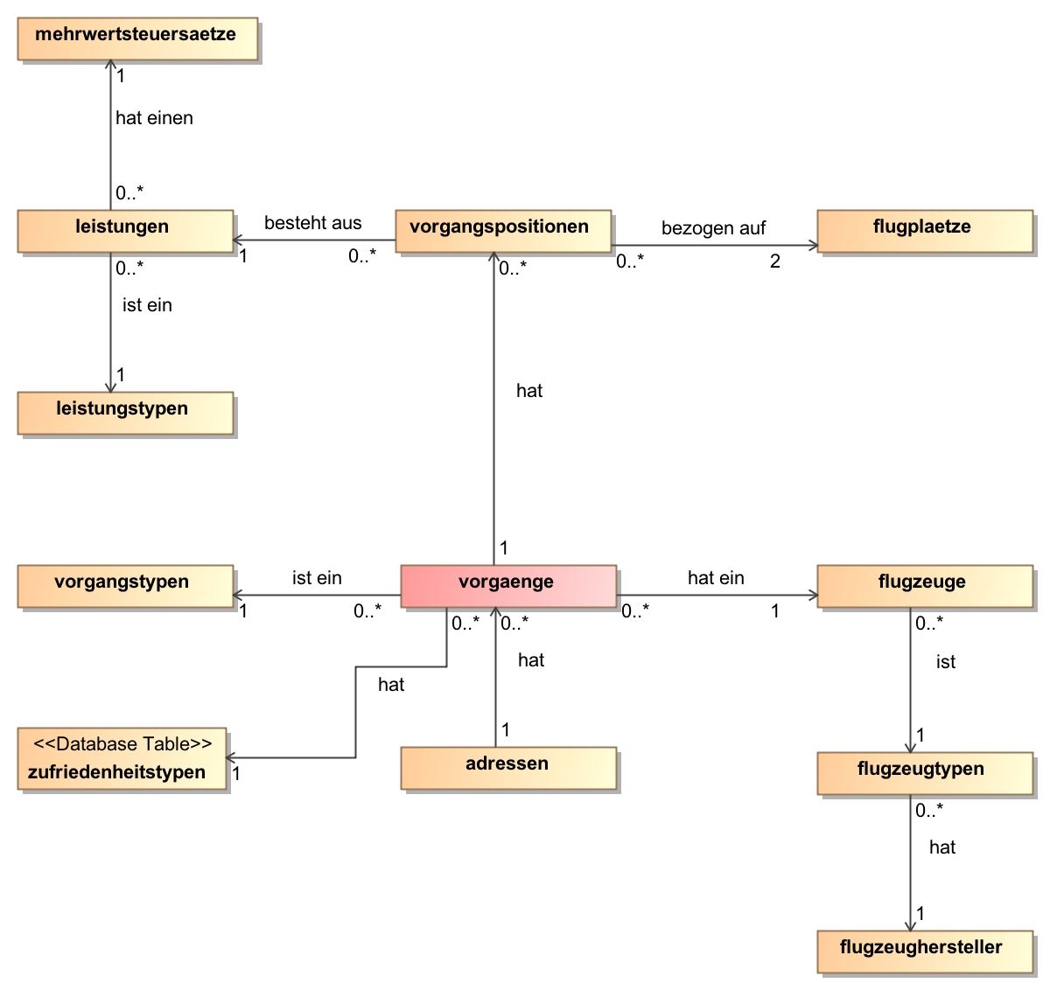Abbildung 3: Überblick Datenmodell
Die einzelnen Datenbanktabellen enthalten dabei folgende Daten
Flugzeughersteller Beschreibung eines Flugzeugherstellers, also etwa Name, Webseite und so weiter
Flugzeugtyp Beschreibung eines Flugzeugtypen. Also etwa Reichweite, Geschwindigkeit, Foto des Flugzeugs
Flugzeug Enthält im wesentlichen eine eindeutige ID für ein bestimmtes Flugzeug
Adresse Postalische Adresse eines Kontakts.
Vorgänge Datenmodell, welches alle Formen von Vorgängen (Rechnungen, Angebote, Verträge) abbilden kann.
Vorgangsposition Die einzelnen Daten eines Vorgangs
Vorgangstypen Enumeration
Zufriedenheitstypen Enumeration, um die Zufriedenheit standardisiert auswerten zu können.
Leistungstypen Enumeration
Leistung Entspricht dem Artikel in einer klassischen Warenwirtschaft
Mehrwertsteuersatz Mehrwertsteuersatz :-)
Flugplatz Der Ort, an dem ein Flugzeug starten und landen kann, aber auch Parkplatz für aktuell nicht benötigte Flugzeuge und Wartungsplatz.

Die Zusammengehörigkeit zwischen verschiedenen Datenmodellen ist dem UML-Diagramm zu entnehmen.

Detaildarstellung

Datenmodell Flugzeuge
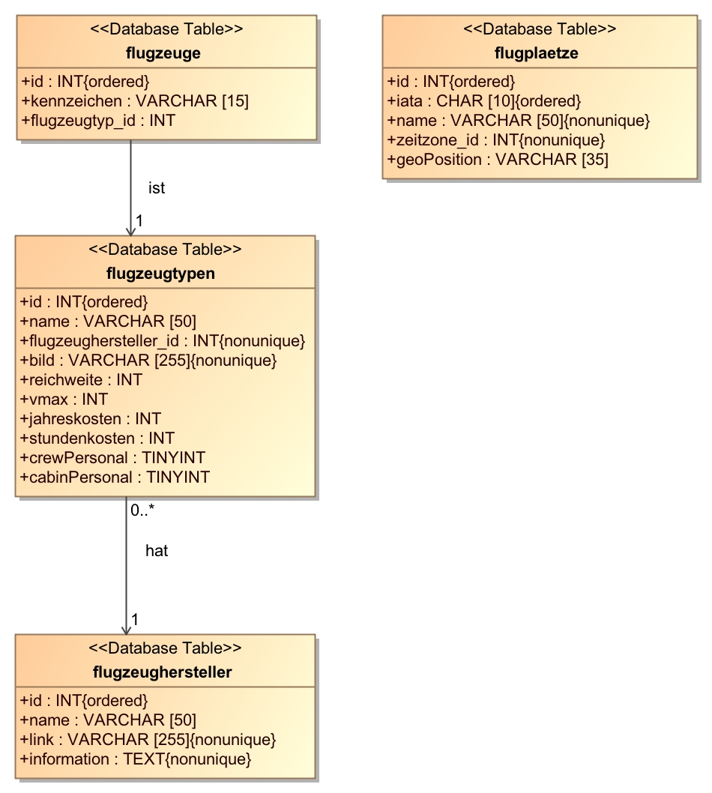Abbildung 4: Datenmodell Flugzeuge

Datenmodell Vorgänge
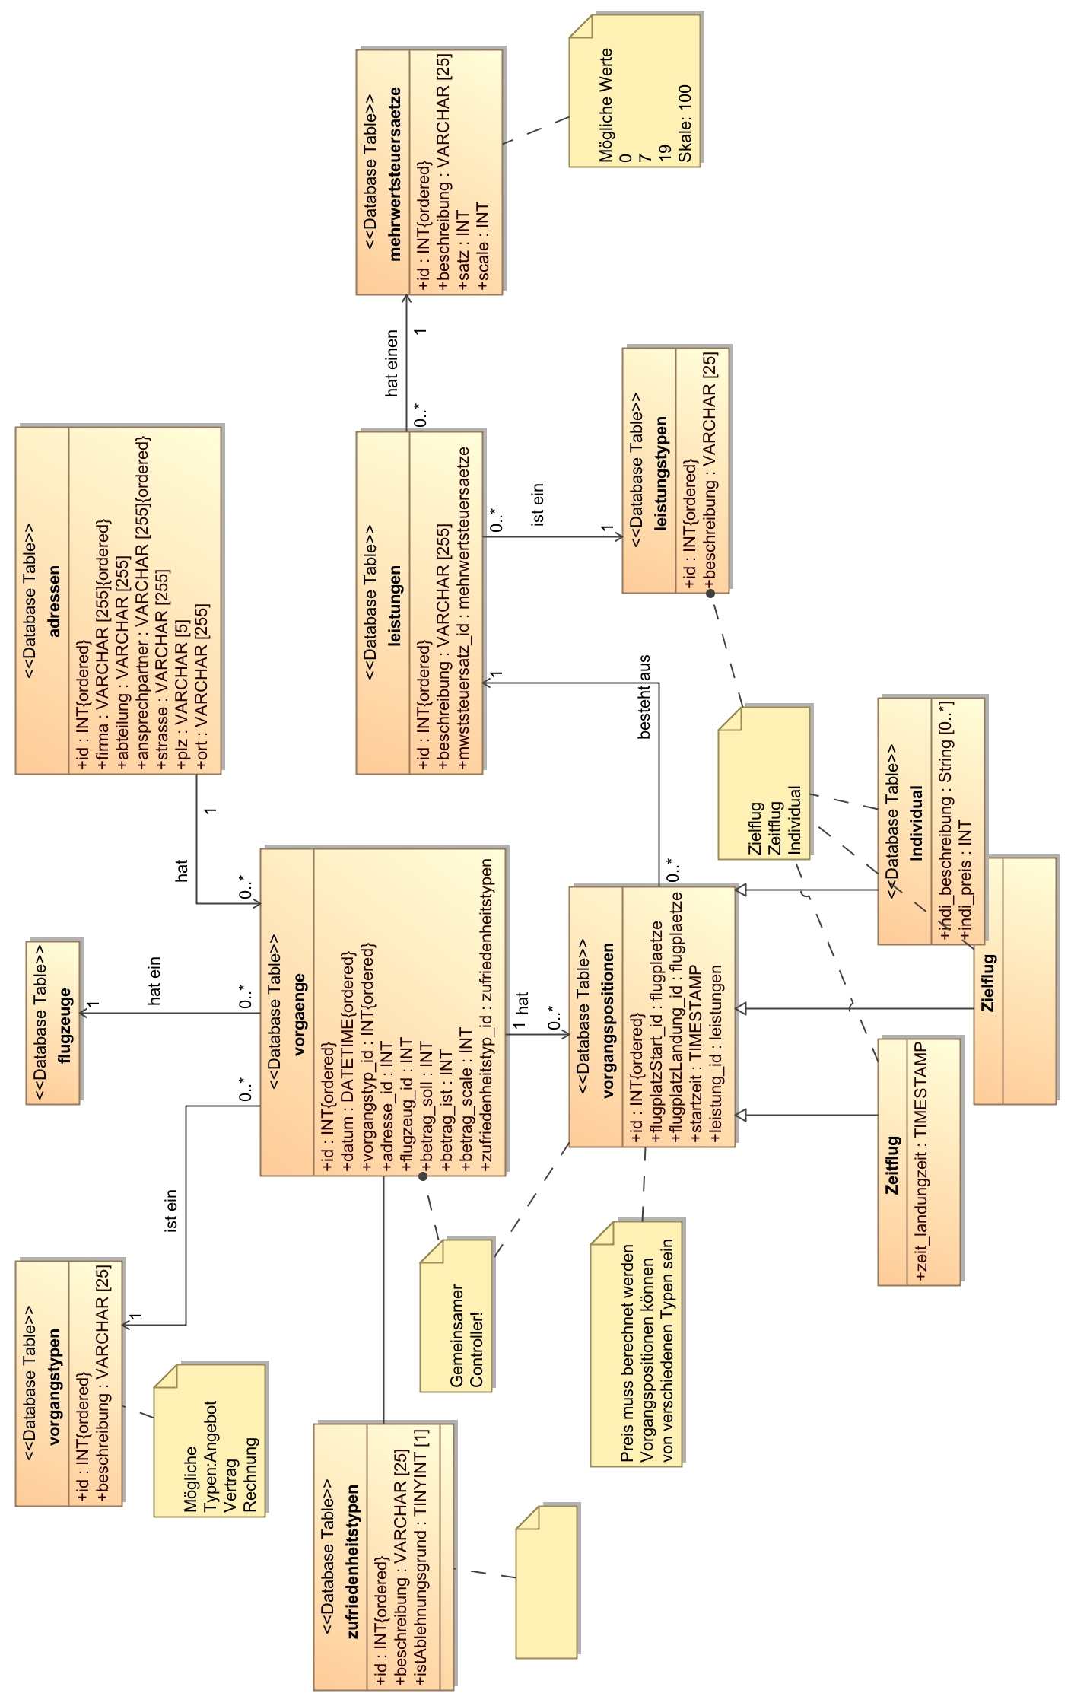Abbildung 5: Datenmodell Vorgänge

Mitgeltende Unterlagen
Dokument | Inhalt
MagicDraw Modell | Enthält alle UML-Modelle für Angebot, Analyse und Fachkonzept.
Semesterprojekt - Aufgabenstellung 2009 | Der Anhang enthält Layoutvorgaben für einen Zeit- und Zielflug.
Berechnungen.mw | Maple 12 Dokument, welches alle Funktionen samt Variablendefinition für alle im Rahmen des Projektes notwendigen Berechnungen enthält.  Zur Information gibt es außerdem einen Export des Dokuments als PDF
Anforderungsanalyse | Die Anforderungsanalyse beschreibt verbindlich alle Anforderungen (Funktionale und Nichtfunktionale, einschließlich aller Systemanwendungsfälle.

Projektglossar
Zeitflug | Buchung eines Flugzeugs für einen bestimmten Zeitraum.
Zielflug | Buchung eines Flugzeugs um von einem Ort zu einem anderen Ort zu kommen.
Flugbegleiter | Von Rent-A-Jet beauftragte Person, die den Kunden im Flugzeug betreut. Die Betreuung kann dabei sowohl die klassische Funktion einer Stewardess als auch beliebige sonstige Dienste umfassen. Für jeden Flugbegleiter muss ein Sitzplatz im Flugzeug verfügbar sein.
Vorgang | Sammelbegriff für alle Vorgänge mit Kundenbezug. Etwa „Angebot“, „Vertrag“, „Rechnung“, …  Der allgemeinere Begriff Vorgang ermöglicht die zukünftige Erweiterung der Gesamtapplikation um weitere Vorgänge, etwa „Flugzeugwartung beauftragen“, „Einstellungsgespräch führen“, ...

Quellenverzeichnis
1: Bernd Oestereich, Die UML 2.0 Kurzreferenz für die Praxis, 2005
2: SE Book Team, SE Book, 2009
3: Verschiedene, http://www.v-modell.iabg.de/, ,

